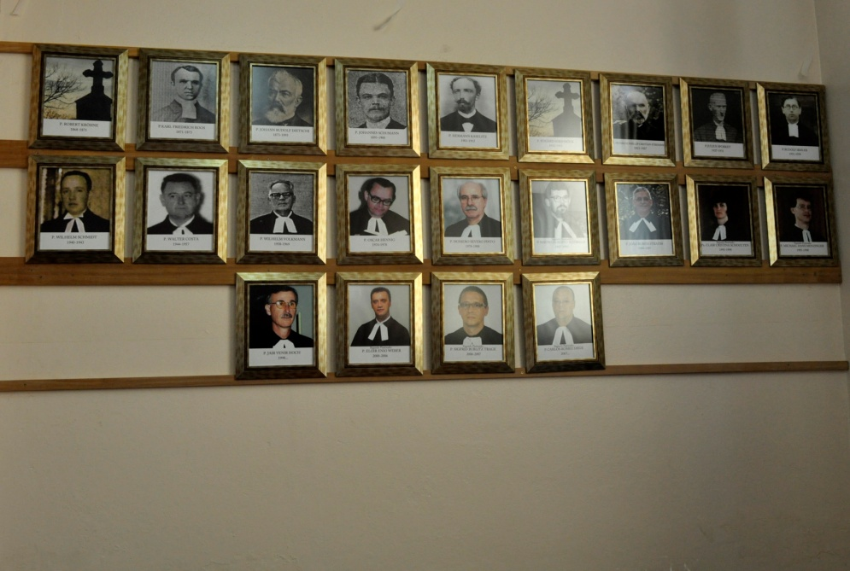
Houve um momento durante a celebração do culto, quando foi inaugurada a Galeria de Pastores, que atuaram no serviço eclesiástico da Comunidade/Paróquia, durante os 150 anos e hoje ainda continuam atuando o P. Jair Venir Hoch e o P.Ms. Carlos Romeu Dege.

A seguir o nome dos pastores que atuaram neste período:

P. ROBERT KRÖHNE
1868-1871
P. KARL FRIEDRICH ROOS
1871-1873
P. JOHANN RUDOLF DIETSCHI
1873-1893
P. JOHANNES SCHUMANN
1893-1900
P. HERMANN KASELITZ
1901-1912
P. EDUARD HIRSCHBÖCK
1912-1913
P. HEINRICH PHILLIP CRISTIAN STREMME
1913-1927
P. JULIUS SPORKET
1927-1931
P. RUDOLF IRMLER
1931-1939
P. WILHELM SCHMIDT
1940-1943
P. WALTER COSTA
1944-1957
P. WILHELM VOLKMANN
1958-1969
P. OSCAR HENNIG
1970-1978
P. HOMERO SEVERO PINTO
1978-1988
P. JOÃO RUBEM STRAUSS
1988-1997
P. JAIR VENIR HOCH
1998-...
Segundo Pastorado:
P. MAURO ALBERTO SCHWALM
1987-1993
Segundo Pastorado:
P. MICHAEL HANS MENZINGER
1995-1998
Segundo Pastorado:
Pa. CLAIR CRISTINA SCHOULTEN
1993-1998
Segundo Pastorado:
P. SIGFRID BUBLITZ TRAGE
2006-2007
Segundo Pastorado:
P. Ms. CARLOS ROMEU DEGE
2007-...

Colaboração de Paulo Oscar Klein – Equipe de Comunicação da Paróquia

